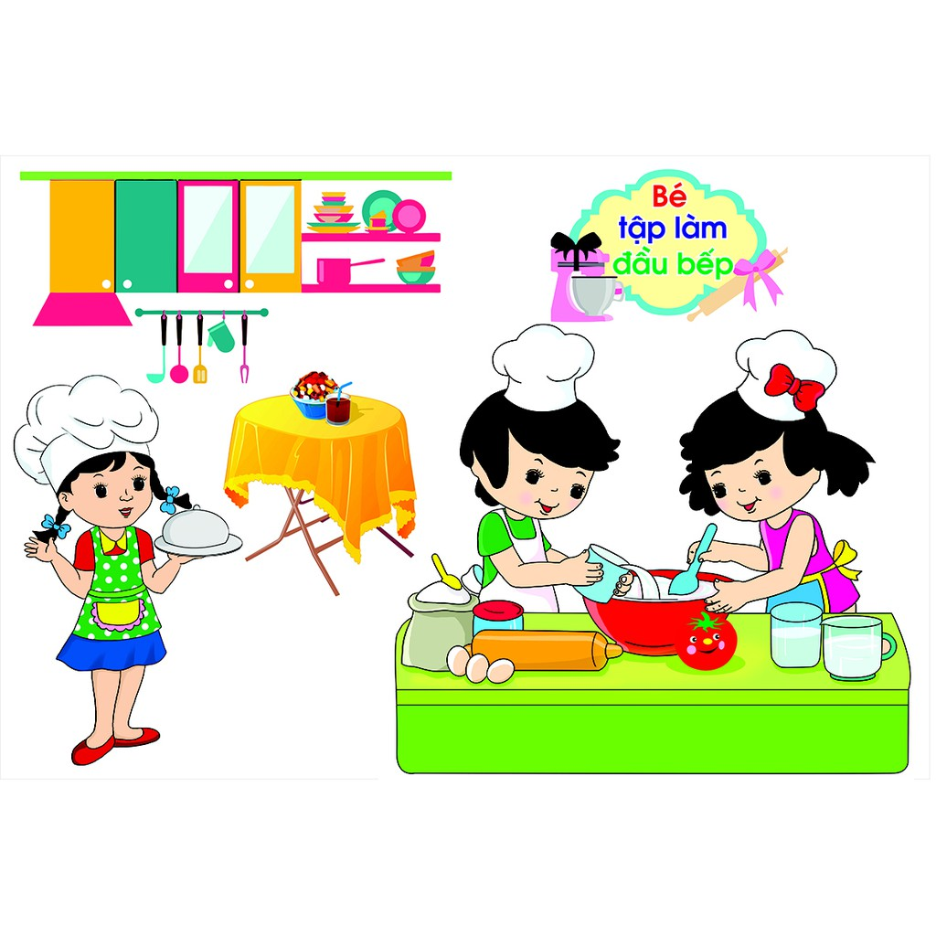**THỰC ĐƠN TUẦN 15**

***Từ : 16/12/2024 đến 20/12/2024***

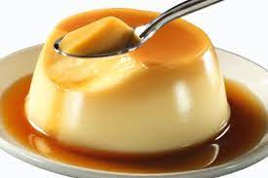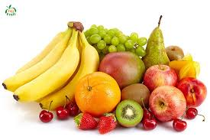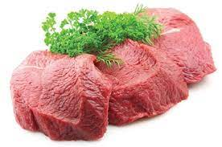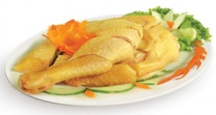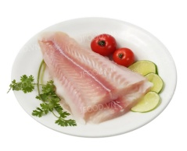

|  |  |  |  |  |  |  |
| --- | --- | --- | --- | --- | --- | --- |
| **THỨ** | **NGÀY** | **MÓN MẶN** | **MÓN XÀO** | **MÓN CANH** | **TRÁNG MIỆNG** | **XẾ** |
| ***HAI*** | **16/12/2024** | **PHI LÊ CÁ MUỐI CHIÊN** | **CẢI THÌA XÀO** | **CANH CHUA RAU MUỐNG** | **DƯA HẤU** | **MÌ NẤU THỊT** |
| ***BA*** | **17/12/2024** | **CỐT LẾT RAM** | **BẮP CẢI XÀO** | **CANH MÂY** | **CHUỐI** | **BÁNH BÔNG LAN NHO** |
| ***TƯ*** | **18/12/2024** | **XÍU MẠI TRỨNG CÚT SỐT CÀ** | **RAU MUỐNG XÀO GIÁ** | **CANH BÍ ĐỎ** | **RAU CÂU** | **SANDWICH BƠ ĐẬU PHỘNG** |
| ***NĂM*** | **19/12/2024** | **ĐÙI GÀ GÔ TI** | **GIÁ HẸ XÀO** | **CANH CHUA BẠC HÀ NẤU TÉP** | **MẬN** | **SÚP BẮP, GÀ NẤU NẤM** |
| ***SÁU*** | **20/12/2024** | **CƠM TẤM SƯỜN + TRỨNG** | | | **BÁNH GẠO** | **SỮA TƯƠI** |

*Thực đơn có thể thay đổi tùy tình hình ở từng thời điểm.